Как совместить работу и учебу и избежать эмоционального выгорания
Более 70% работающих студентов подвержены эмоциональному выгоранию. Такие данные приводит автор статьи, опубликованной в журнале e-FORUM, Ольга Коропец, кандидат педагогических наук, доцент кафедры экономики труда и управления персоналом УрГЭУ. Этот синдром называют академическим выгоранием и выделяют его как частный случай эмоционального выгорания. Для него характерны такие же симптомы, как физическое и эмоциональное истощение, частая утомляемость, раздражительность, потеря мотивации, неуверенность в себе, разочарование, тревожность, депрессивные настроения. Отличие состоит в том, что проявление этих симптомов напрямую связано с дополнительной занятостью студентов работой и научной деятельностью.
Давайте разберемся, как успешно совмещать учебу и работу и при этом не выгореть.

1. Научитесь управлять своим временем
Методик тайм-менеджмента много, так что вы всегда можете выбрать ту, которая подходит именно вам. Вот лишь несколько примеров:
- Советы Тима Урбана
В первую очередь, необходимо научиться правильно планировать свое время и эффективно распределять ресурсы. Многие несерьезно относятся к тайм-менеджменту, однако при этом живут в режиме многозадачности и удивляются, почему они ничего не успевают, а самое важное всегда откладывают на потом. Написать курсовую за неделю перед дедлайном, или реферат за одну ночь — знакомо? Если да, то, скорее всего, вы живете с «обезьянкой сиюминутного удовольствия», а на ужин к вам регулярно заглядывает «панический монстр». Если вы не знаете, что это за звери, погуглите статьи и видеоролики Тима Урбана о прокрастинации, где, в том числе он дает советы, как от нее избавиться. Например, создавать себе искусственные дедлайны, устанавливать будильник на начало работы, свести к минимуму отвлекающие факторы и т.д.

- Матрица Эйзенхауэра
Есть довольно много методик по правильному планированию. Например, можно построить матрицу Эйзенхауэра. Этот метод описан в книге американского бизнес-консультанта Стивена Кови «Семь навыков высокоэффективных людей» и назван в честь президента Дуайта Эйзенхауэра, который был известен своей чрезвычайной продуктивностью. Матрица основана на оценке задач по критериям «важно», «не важно», «срочно», «не срочно». Распределяя задачи таким образом, вы сможете правильнее оценить приоритеты и корректно спланировать свои действия.

- Метод «Сначала съешьте лягушку»
Другой не менее эффективный метод можно найти в книге эксперта в области личной эффективности Брайана Трейси. Он звучит так: «Сначала съешьте лягушку». Причем здесь лягушка? Марк Твен однажды сказал, что, если с утра съесть лягушку, остаток дня будет чудесным благодаря ощущению, что худшее на сегодня уже позади. Так вот суть метода заключается в том, что сначала нужно браться за самое важное, глобальное дело, которое больше всего пугает своей неподъемностью, не отвлекаясь на мелкие задачи. То есть сначала съесть ту самую ужасную лягушку.

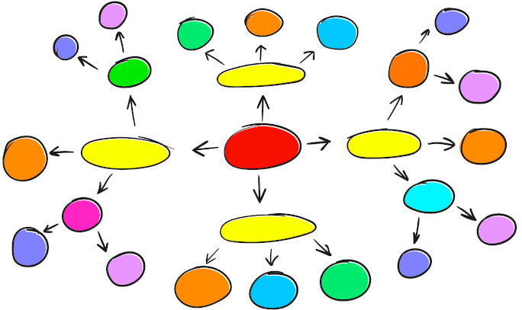
- Визуализация целей с помощью интеллектуальных карт
Иногда сложно разобраться, как подступить к той или иной задаче или с чего начать достижение большой цели. В таком случае полезно составлять интеллект-карты (mind maps), придуманные психологом Тони Бьюзеном. Как правильно это делать, описано в его книге и скопировано в многочисленных статьях в интернете.

2. Перед поиском работы трезво оцените свои силы
Четко сформулируйте, какую именно работу (или стажировку) вы сможете совмещать с учебой. При поиске подходящей вакансии выберите наиболее подходящий тип занятости и график работы.
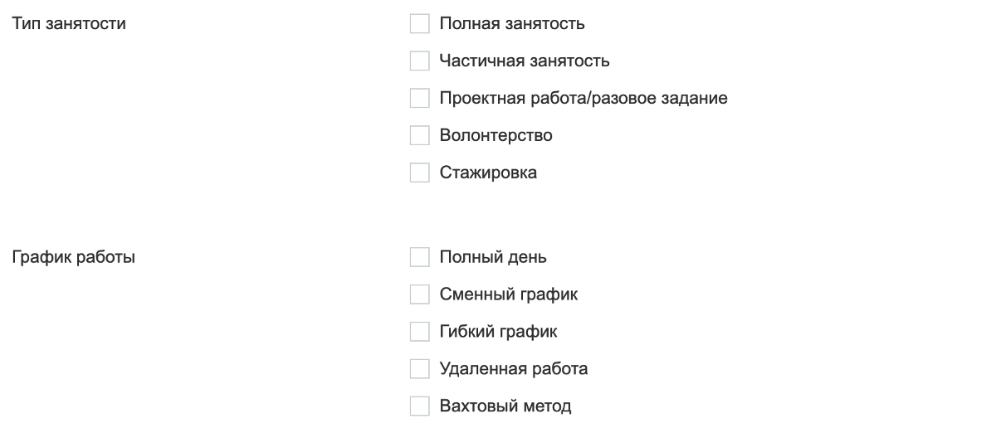
Дополнительную информацию, которая подскажет, насколько работодатель лоялен или нелоялен к студентам, можно получить по наличию таких фраз в вакансии, как «учебный отпуск», возможность «совмещать работу и учебу», «ненормированный рабочий день» и т.п. Можно не тратить ресурсы на поиск интересного предложения и настроить автопоиск вакансий с подходящими для вас условиями.
Удобно начинать трудовой путь со стажировки, особенно если вы выбрали круг компаний, в которых хотели бы строить дальнейшую карьеру. Можно найти стажировку с гибким графиком и возможностью совмещать работу и учебу. Многие из них оплачиваются, так что это хорошая возможность заработать, получить ценный опыт в своей сфере и найти разумный баланс работы, учебы и личной жизни. Можно подписаться на еженедельную рассылку лучших стажировок или присоединиться к телеграм-каналу «Стажировки от hh.ru».
Перед устройством на работу или стажировку сразу расскажите, что вы учитесь, чтобы это не стало сюрпризом для работодателя. Проговорите то, что для вас важно и допустимо. Например, готовы ли вы к переработкам, командировкам, постановке задач во внеурочное время и т.д. Не пренебрегайте трудовым договором: это документ, который защищает ваши права.

3. Заручитесь поддержкой родных и преподавателей
В состоянии выгорания важна поддержка. Ее можно получить от родителей, друзей, коллег. Не бойтесь делиться переживаниями и просить о помощи. Также можно попробовать найти наставника среди преподавателей, который поможет вам вернуть интерес к учебе. Подумайте, какой предмет вам интересен, вызывает ли доверие преподаватель, который его ведет, комфортно ли вам с ним общаться, мотивирует ли он вас на развитие и может ли он помочь в дальнейшей профессиональной деятельности.
Попробуйте обратиться к руководству учебного заведения с просьбой разработать вам индивидуальную образовательную траекторию, то есть свой план обучения, который, возможно, совсем немного будет отличаться от основного, но даже этого может быть достаточно, чтобы разгрузить себя.
Замечательно, если получится найти в учебном заведении такое направление, которым вам действительно было бы интересно заниматься. Еще лучше — совместить его с вашими увлечениями. Простой пример: вам нравится современная музыка, а учитесь вы на социолога, а значит, ваше учебное социологическое исследование может быть связано с одним из музыкальных направлений.
С академическим выгоранием сталкиваются многие студенты, и с ним вполне можно справиться. Больше прислушивайтесь к себе, ищите поддержку у окружающих, не стесняйтесь просить о помощи, уделяйте время тренировке навыков тайм-менеджмента, осознаннее подходите к поиску работы и у вас обязательно все получится!

Подготовлено онлайн-сервисом
по поиску работы HeadHunter

